**原住民文化園區**

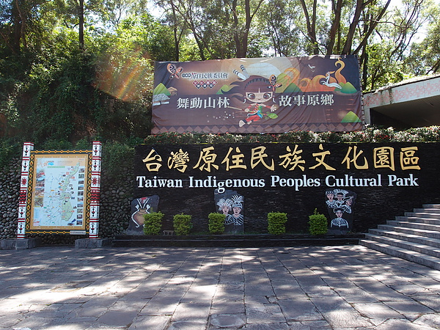**台灣原住民族的起源**  
目前關於台灣原住民族的起源說法有兩類，一是主張原住民族的發源地在島外。一是主張台灣是南島語族的祖居地。前一種說法甚普遍，  
從語言、考古、文獻資料、神話傳說等方面論證原住民族祖先的起源地應是大陸東南沿海。學者甚至推測原住民族移入台灣的年代，例如  
賽夏族與泰雅族應是在公元前三千年的先陶時代即來台，排灣族和卑南族則應是在東南亞巨石文化興盛時期移入台灣。而台灣是南島語族  
祖居地的說法，是較新的主張，這是許多語言學家的研究結果。不過這些論點還有待進一步的研究。

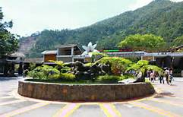

**台灣原住民族與世界南島語系民族的關係**  
臺灣原住民族，泛指在十七世紀中國大陸沿海地區人民尚未大量移民臺灣前，就已經住在臺灣及其周邊島嶼的人民。在語言和文化上屬於南島語系(Astronesian)，原住民族在清朝時被稱為 「番族」，日據時代泛稱為「高砂族」Takasago，國民政府來台後又將原住民族分為「山地同胞與平地山胞」，為了消解族群間的歧視，在1994年將山胞改為「原住民」，後再進一步稱為「原住民族」。南島語系民族是指分布在東南亞中南半島和馬來半島上，以及印度洋中和太平洋島嶼的族群，這塊廣闊海域與島嶼東至南美洲西方的復活島，西至非州東岸的馬達加斯加島，北起臺灣，南至紐西蘭。包含印尼、菲律賓、馬來西亞、新畿內亞等，是世界上分布最廣的民族，大多數集中在東南亞地區，總人口數約有二億人。由於南島語系所涵蓋的區域廣大、自然環境差異、加上幾千年的歷史演變，形成豐富、獨特、多元的南島文化。